System operacyjny : windows

Środowiska programistyczne : Node.js, Intelii Idea

Język programowania i framework wykorzystany na egzaminie : java, Angular

konsola1.png

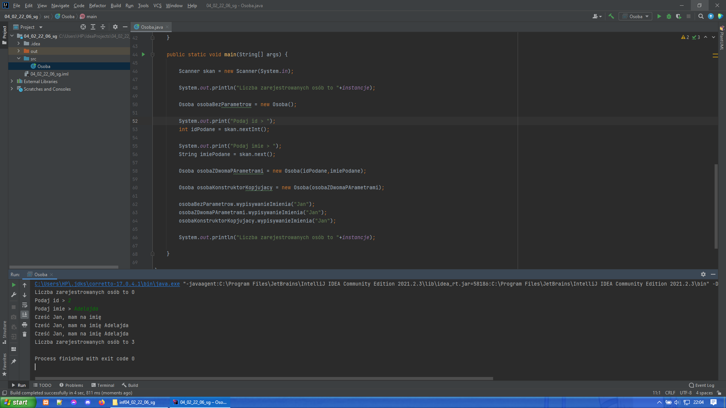

web1.png

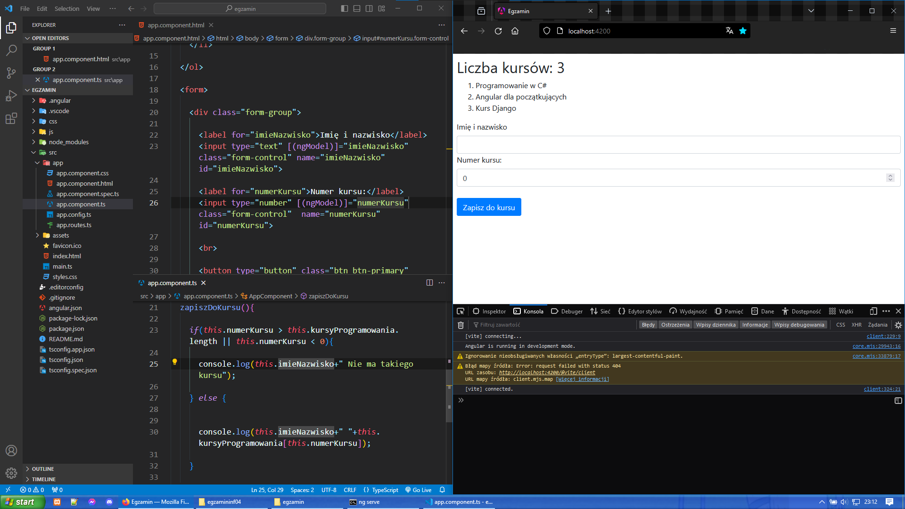

web2.png

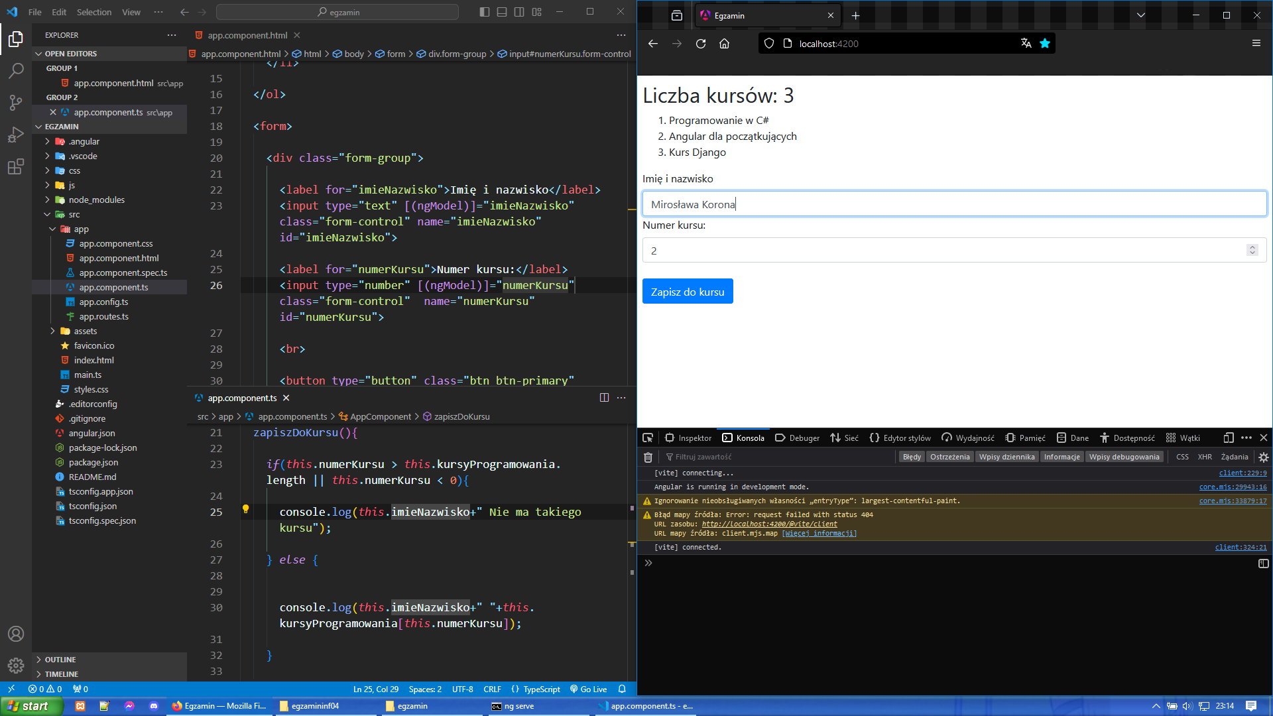

web3.png

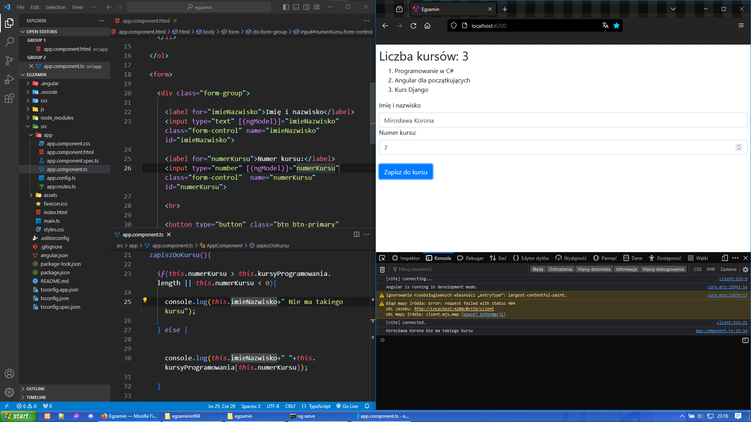

web4.png

